**22 kwietnia – DZIEŃ ZIEMI**

**Temat: STRAŻNICY PRZYRODY**

Proszę powiedzieć dzieciom, że dziś będzie konkurs i żeby bardzo uważnie słuchały i odpowiadały na pytania bo będzie nagroda ☺ - na samym dolę, kto ma możliwość proszę wydrukować dziecku odznakę „Strażnika przyrody” o ile oczywiście będzie chętnie uczestniczyło w konkursie.

Wprowadzenie do tematu.   
Odczytanie listu od Ziemi, w którym jest prośba o rozwiązanie kilku zadań.

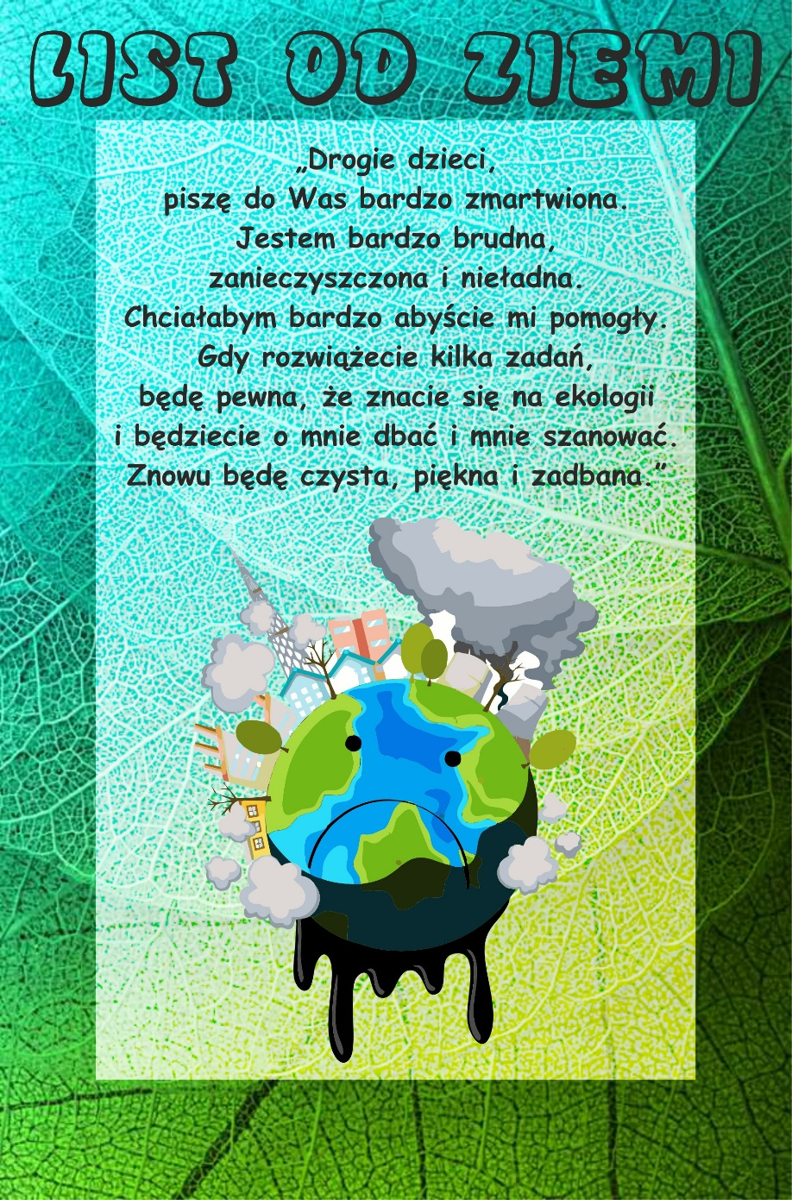

Proszę omówić z dziećmi poniższe ilustracje.

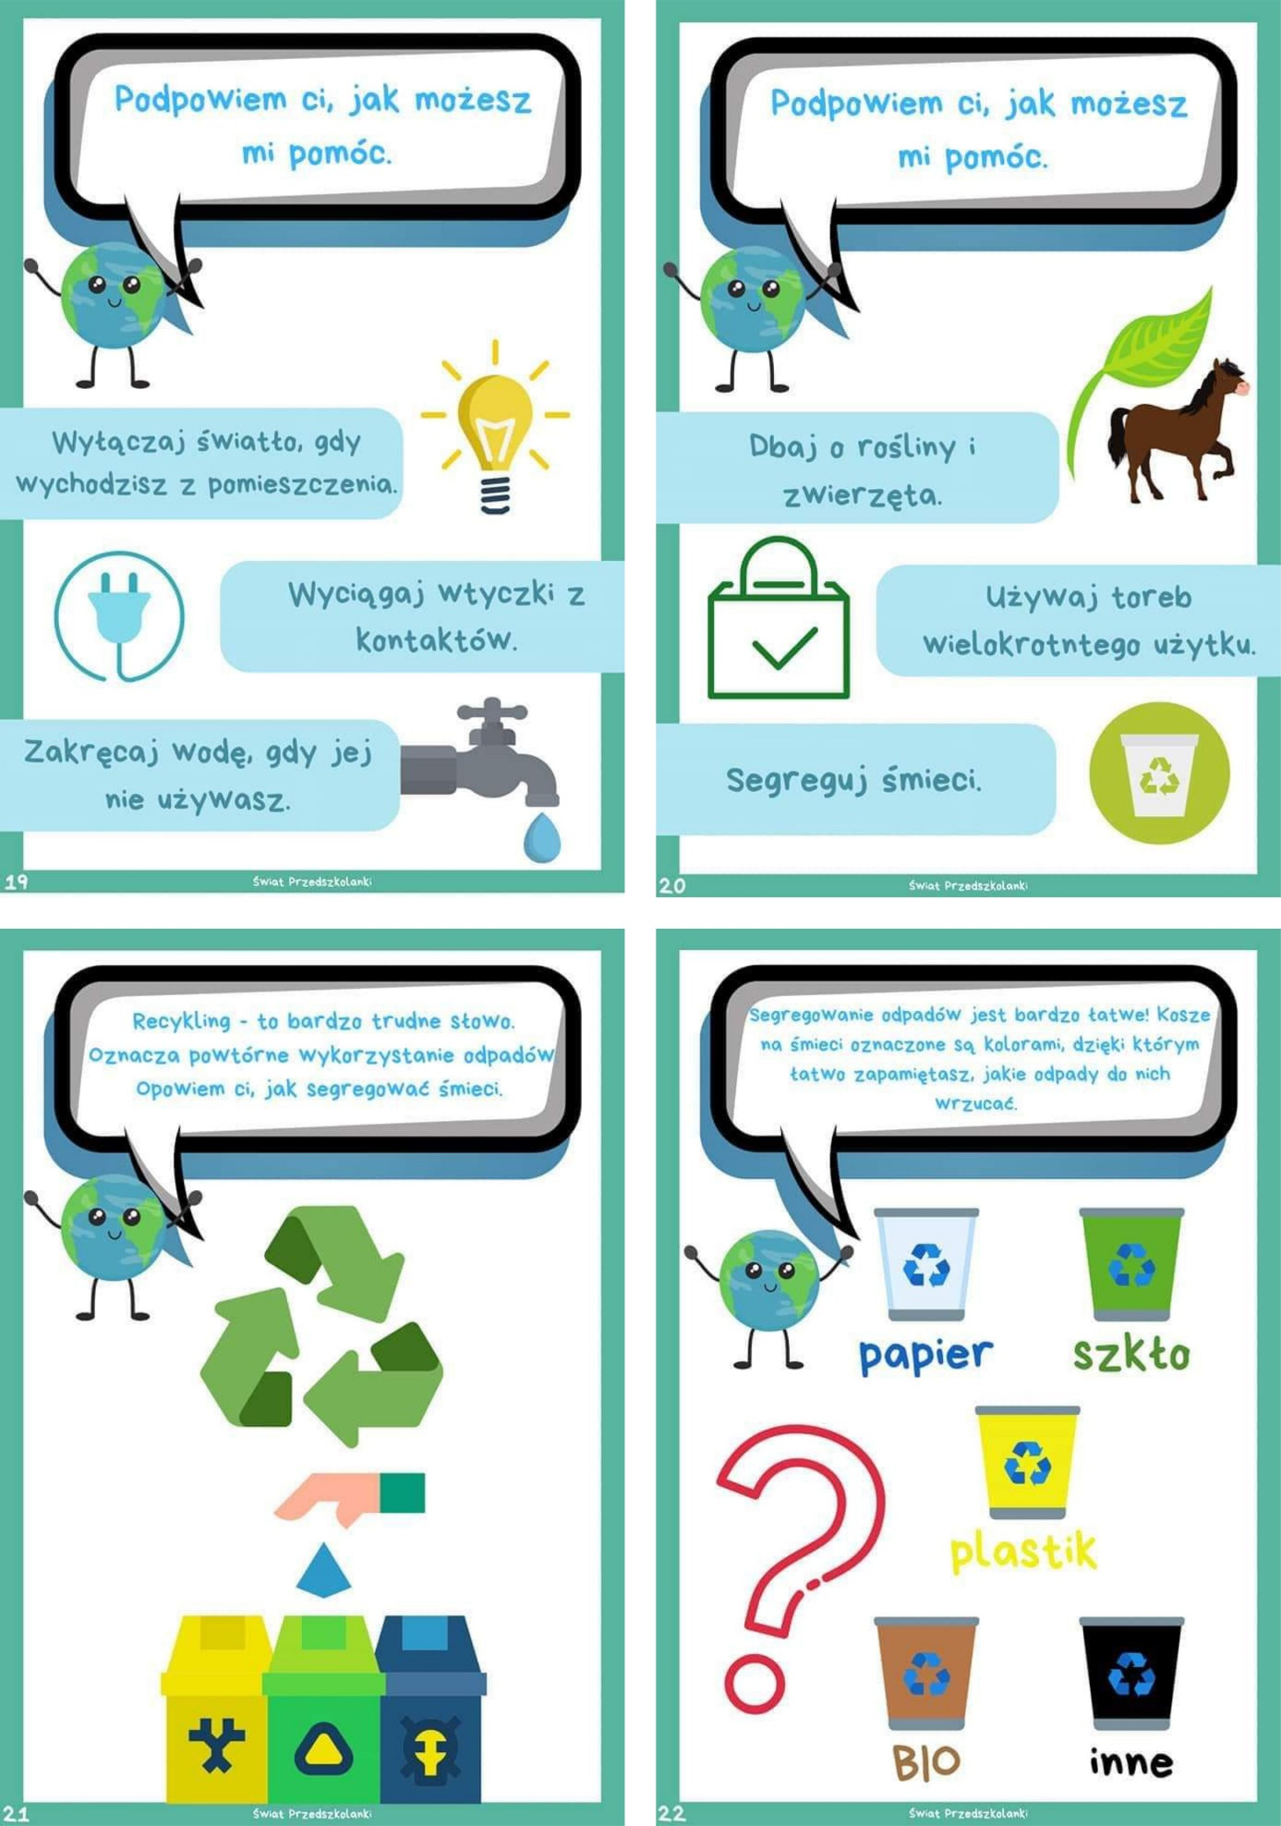

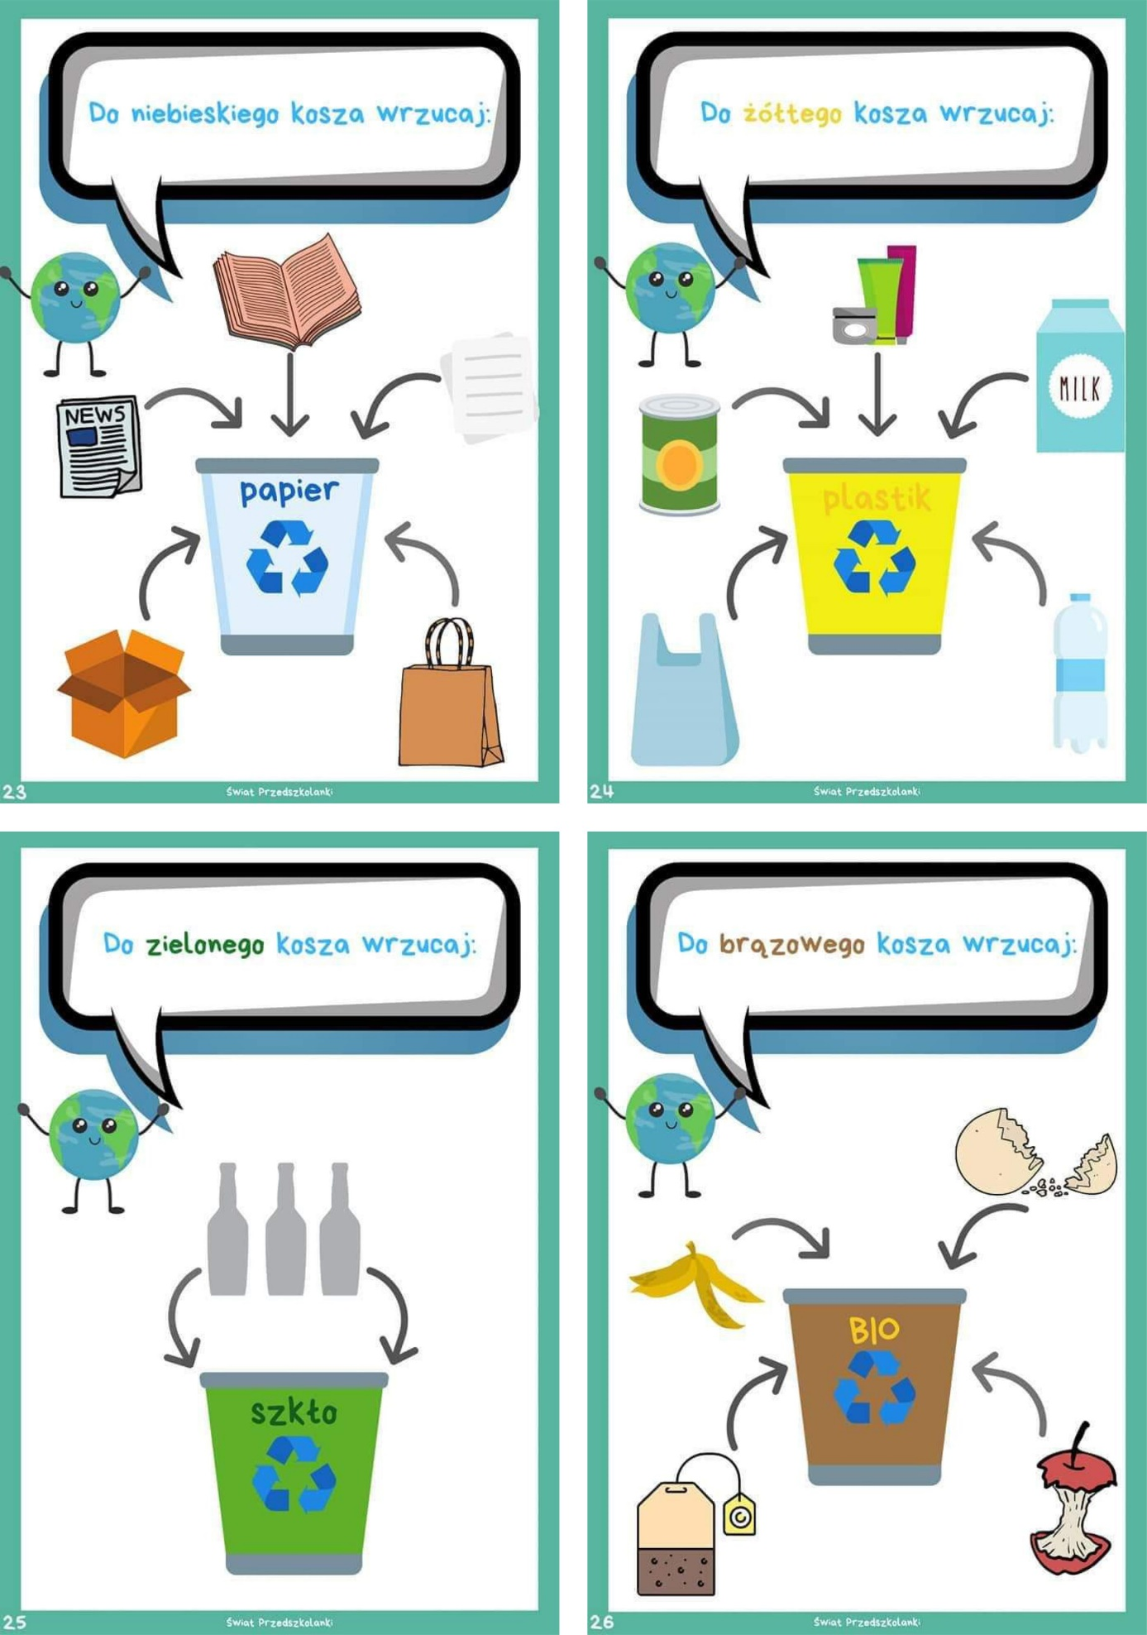

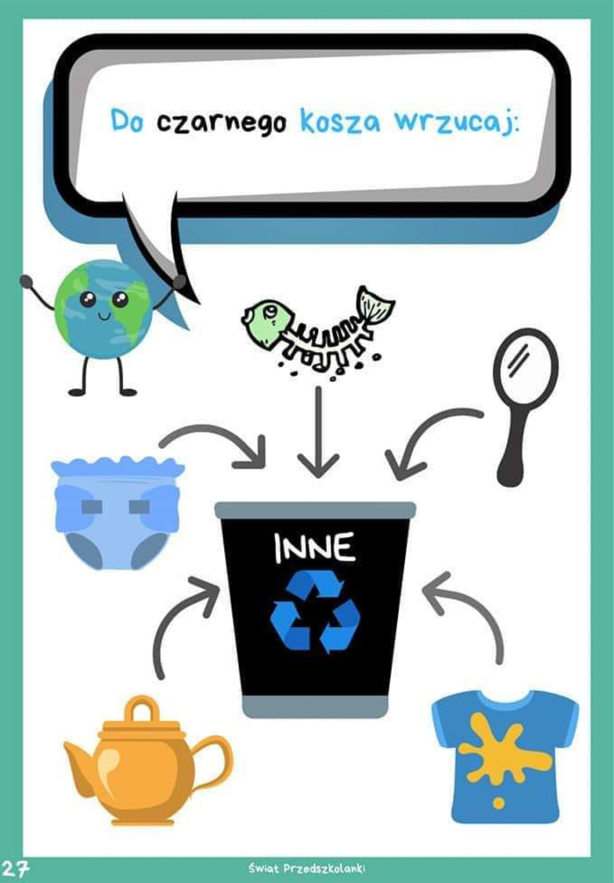

**Konkurs z pytaniami – proszę zadać dzieciom pytania, niektóre mogą być trudne, ale proszę spróbować.**

Pytania:

– Jaki kolor ma kosz na śmieci, do którego trzeba wrzucić plastikową butelkę po wodzie mineralnej?

* zielony
* żółty
* fioletowy

– Jaki kolor ma kosz na śmieci, do którego trzeba wrzucić starą, niepotrzebną gazetę?

* żółty
* zielony
* różowy

– Jaki kolor ma kosz na śmieci, do którego trzeba wrzucić słoik po dżemie?

* czerwony
* zielony
* niebieski

– Co oznacza słowo *recykling*?

* bardzo szybką jazdę na rowerze
* ponowne przetwarzanie zużytych rzeczy, np. puszek, butelek, papieru
* bardzo wysoki budynek

– Co oznacza słowo *ekologia*?

* nauka o wzajemnych relacjach pomiędzy środowiskiem a organizmami żywymi
* dyscyplina sportowa
* rodzaj tańca

– Co oznacza słowo *odpady*?

* coś do jedzenia
* coś do ubrania
* coś niepotrzebnego, do wyrzucenia

**Konkurs obrazkowy:**

Dziecko ogląda obrazki i omawia zachowania dzieci przyjazne dla środowiska.

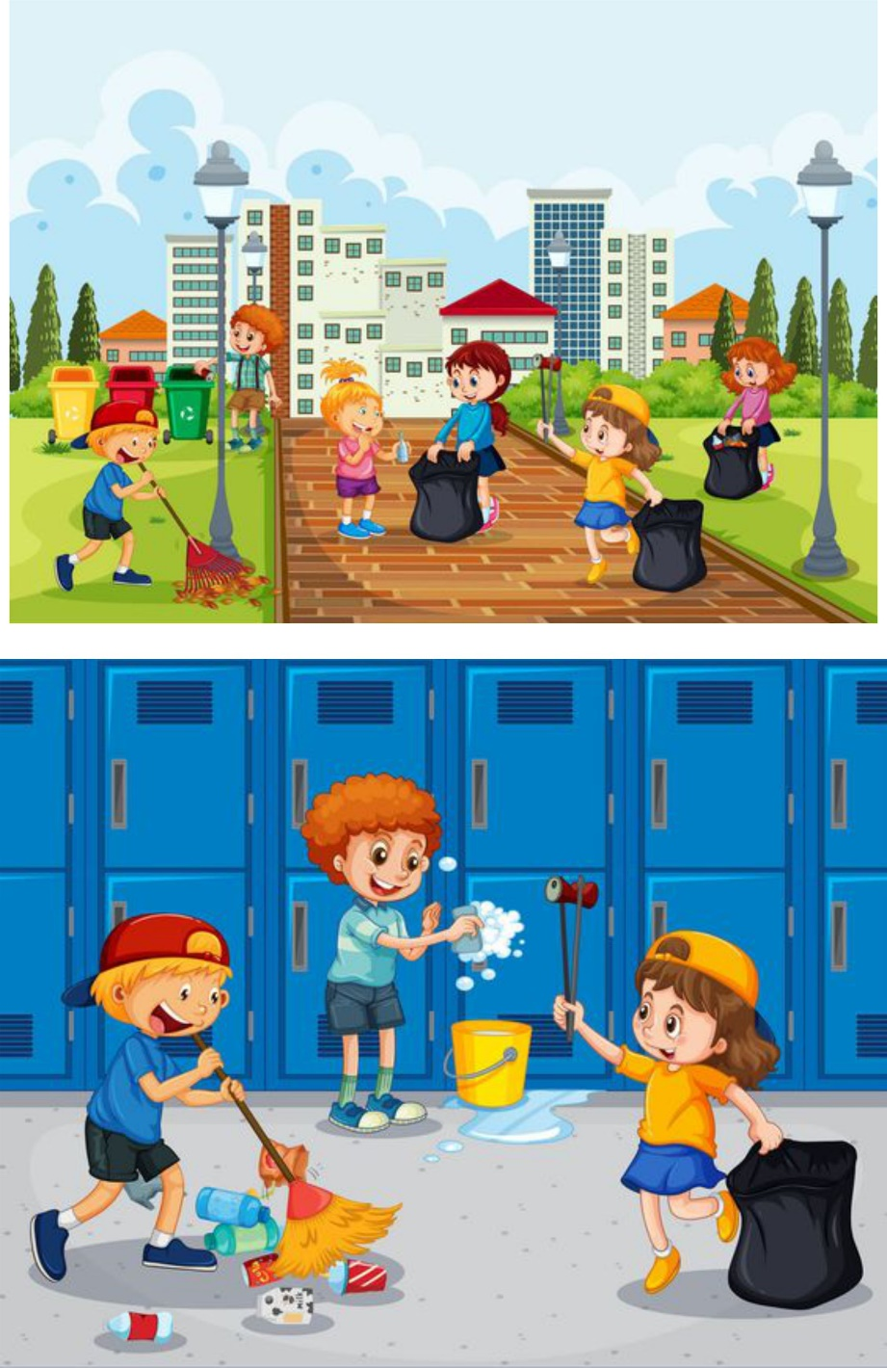

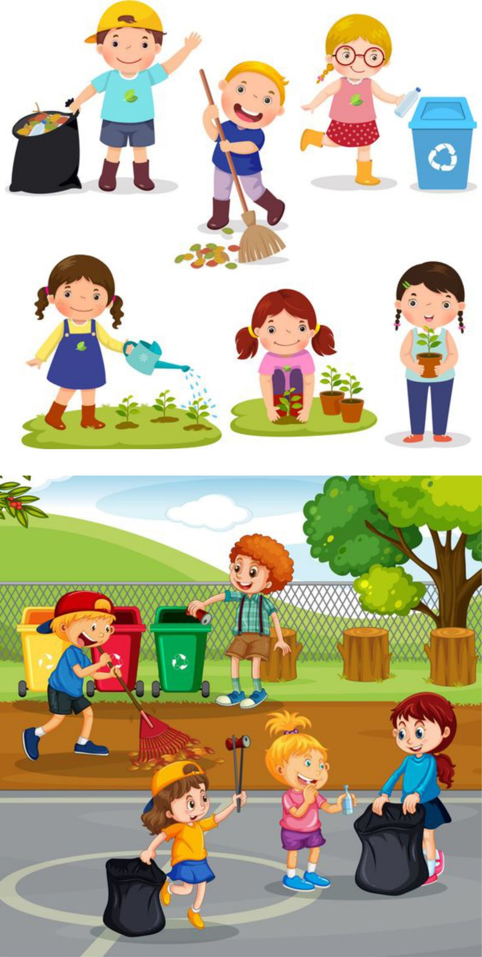

**Konkurs sprawnościowy:**

Dziecko otrzymuje gazetę. Na umówiony sygnał zgniata gazetę w kulkę na czas.

**Segregacja odpadów:**

Rodzic przygotowuje nieposegregowane odpady. Zadaniem dziecka jest wrzucenie do odpowiednich pojemników do segregacji odpadów (koszami mogą być kolorowe kartki, odpowiadające kolorem koszom do segregowania odpadów).

**Proszę włączyć dziecku 5 min. Bajeczkę „Kici Kocia co z tymi śmieciami”**

<https://www.youtube.com/watch?v=ONfitKRrb1c>

**Konkurs z pytaniami:**

*– Dlaczego należy segregować odpady?*

*– Czy zużyty sprzęt elektroniczny można wyrzucić na śmietnik razem z odpadami ogólnymi?*

*– Czy przeterminowane leki można wyrzucić do kosza na odpady ogólne?*

*– Co powstaje z przetworzonej makulatury?*

*– Co powstaje z przetworzonych butelek plastikowych?*

*– Co powstaje z przetworzonych opakowań szklanych?*

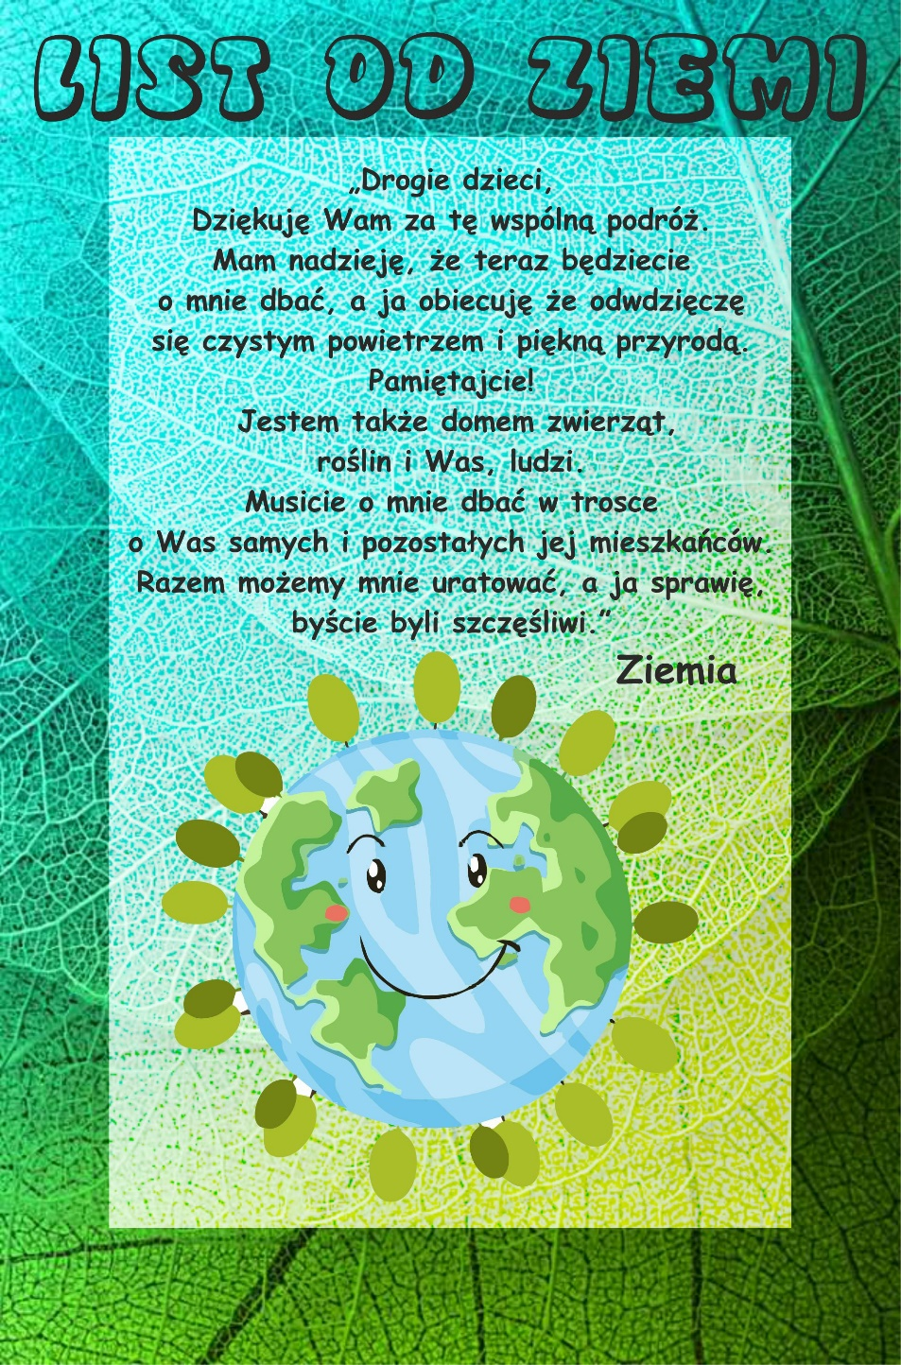

Na zakończenie konkursów dziecko otrzymuje medal:

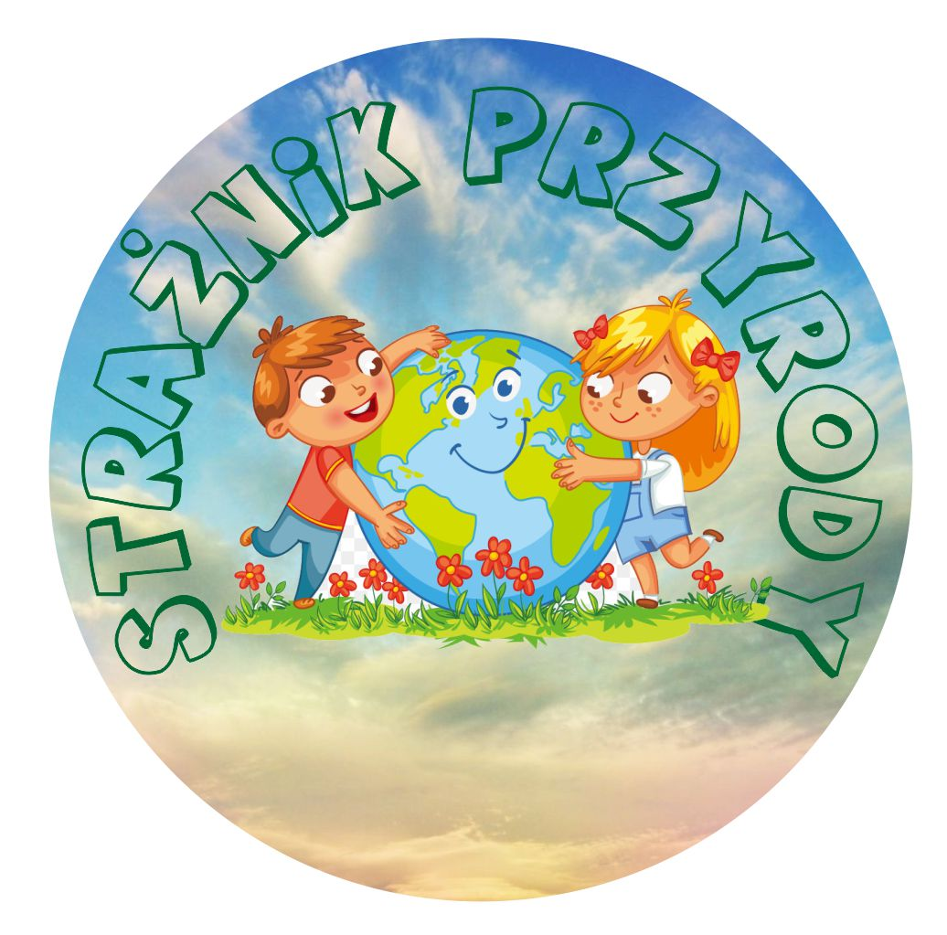

Dla chętnych proszę pokolorować obrazek techniką dowolną (kredkami, farbami, wydzieranka itp.)

